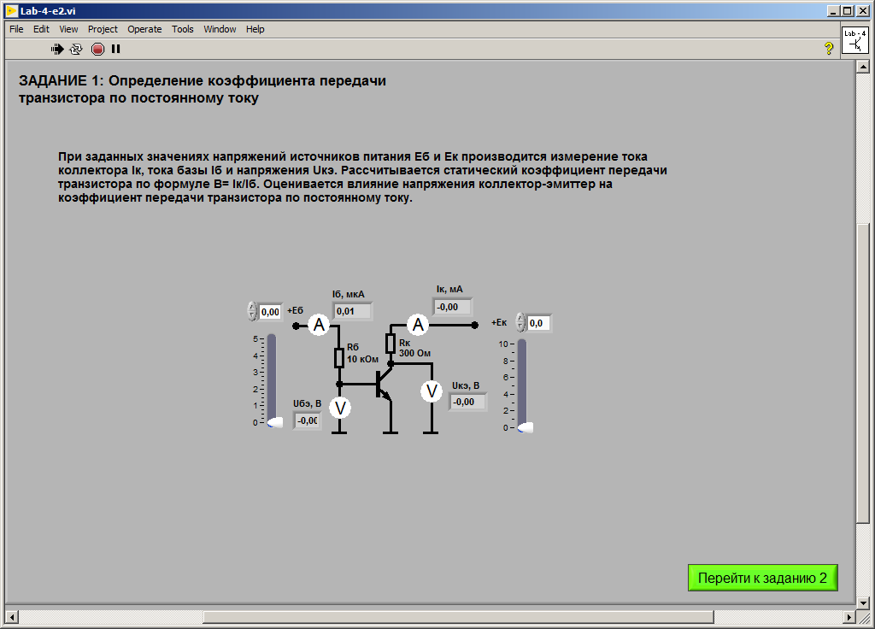
1.25 | 5 | 10,40 | 53.06 | 0.1
2.5 | 5 | 10.39 | 176.33 | 0.06
5 | 5 | 10.39 | 424.47 | 0.05
1.25 | 10 | 10.38 | 53.03 | 0.1
2.5 | 10 | 10.38 | 176.29 | 0.06
5 | 10 | 10.38 | 424.48 | 0.05

Task 2:
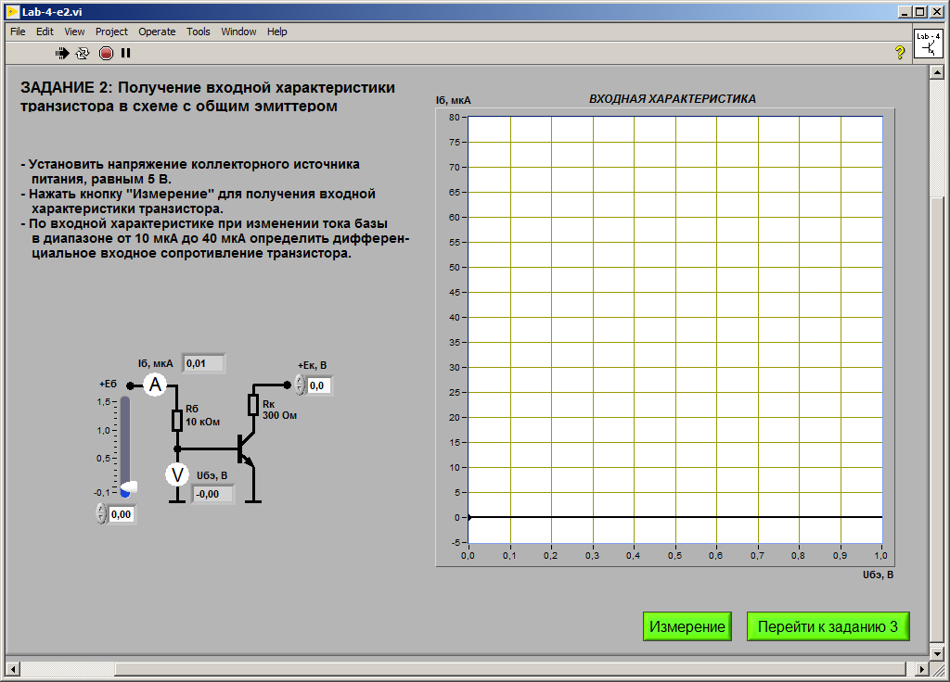

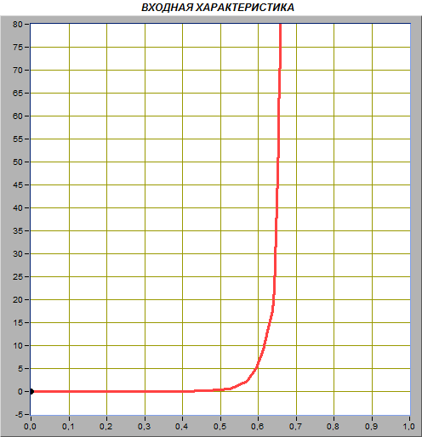
Eб = 0.75В – Iб = 10мкА Uбэ = 0.61В
Eб = 1.12В – Iб = 40мкА Uбэ = 0.65В

Вычислить потом р маленькое

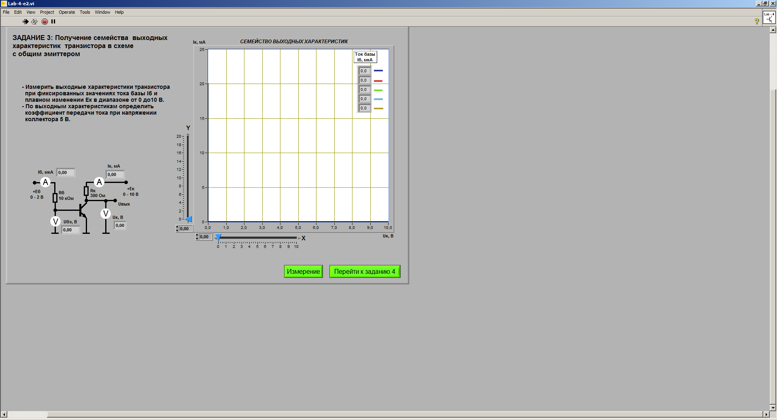

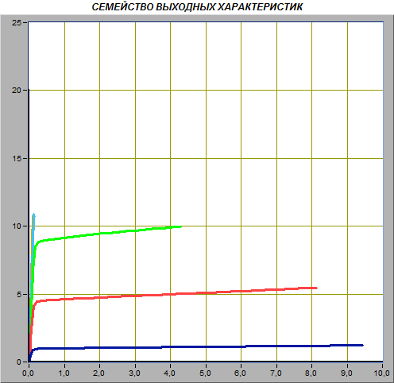

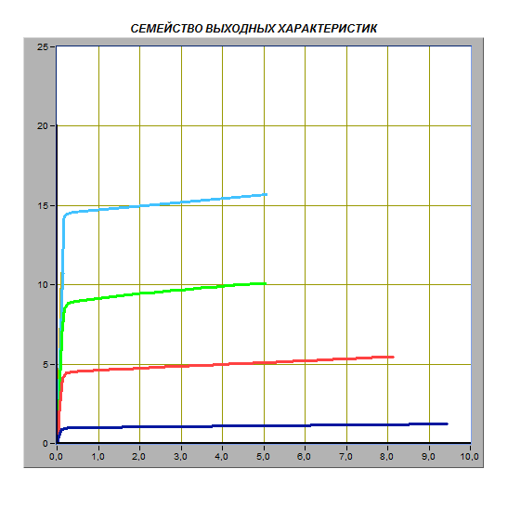

Синий ток базы = 2.2 мкА
Красный = 9.3
Зеленый = 18.3
Голубой = 30.8
Желтый = 44.3

Ток коллектора для:
Синий = 1.17 мА
Красный = 5.15 мА
Зеленый = 10.15 мА
Голубой = 15.90

Бета = 10.15 – 5.15 / 18.3 – 9.3 = 0.56
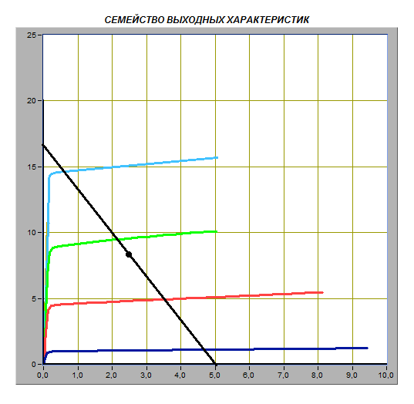

БЕТА(АС) = 4.88 – 8.39 / 9.4 – И = 0.56

Иб = 15.67

ТАСК 4!!!!!!!!!

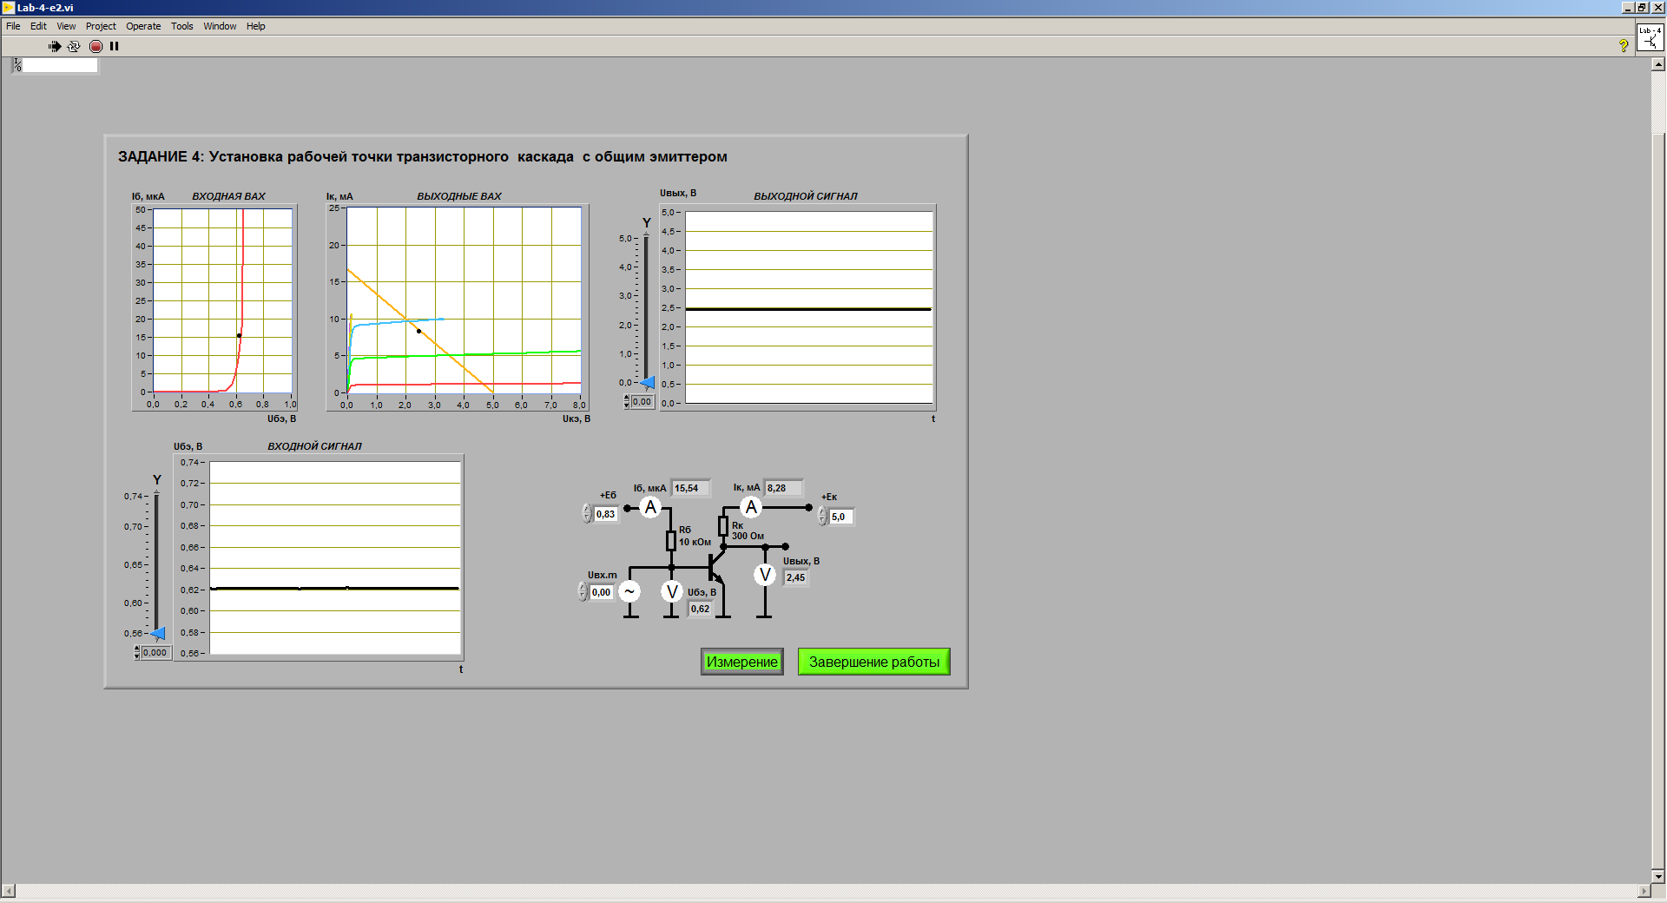

Еб = 0.83 В
15.67 | 0.62 | 8.28 | 5

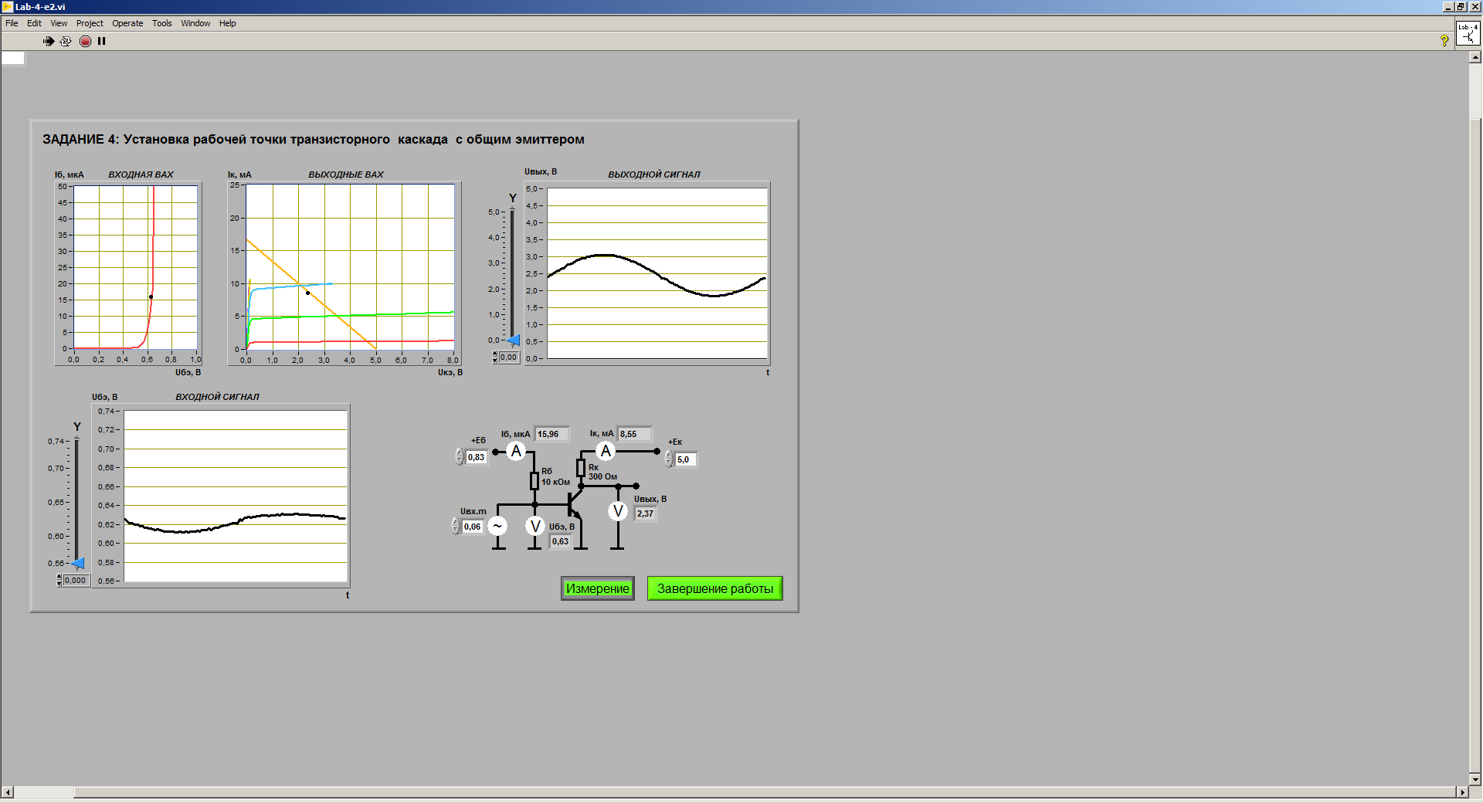

УВх = 0.63В
У Вых = 3.10 В

0.9 В Еб при Иб = 1.3 * Иб
0.76 В Еб при Иб = 0.7 Иб

